# Swagger简介

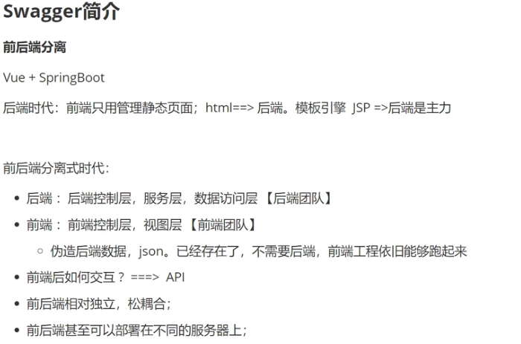

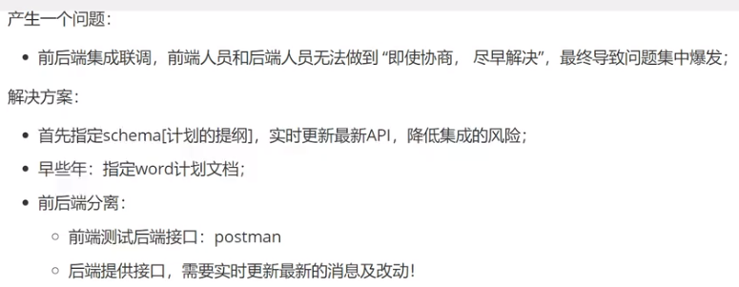

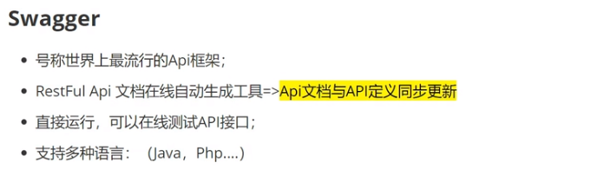

# Swagger集成Spring Boot

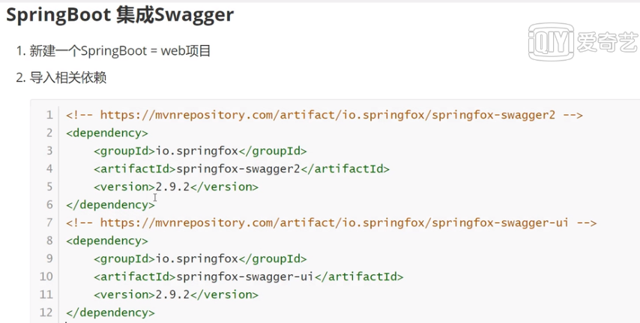

<dependency>

<groupId>io.springfox</groupId>

<artifactId>springfox-swagger2</artifactId>

<version>2.9.2</version>

</dependency>

<dependency>

<groupId>io.springfox</groupId>

<artifactId>springfox-swagger-ui</artifactId>

<version>2.9.2</version>

</dependency>

<dependency>

<groupId>com.google.guava</groupId>

<artifactId>guava</artifactId>

<version>26.0-jre</version>

</dependency>

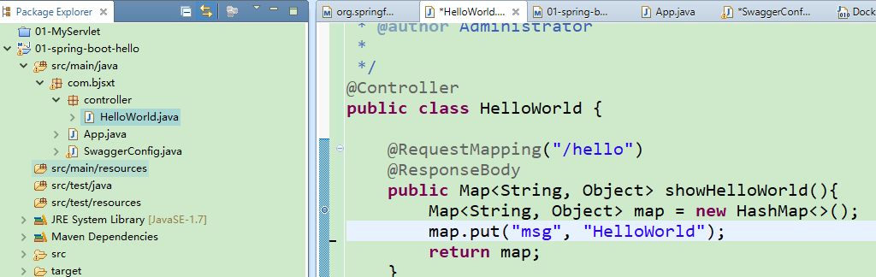

# 编写SwaggerConfig类

## 3.1.类注解

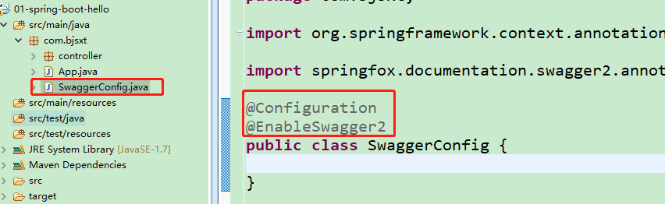

测试运行

http://localhost:8080/swagger-ui.html

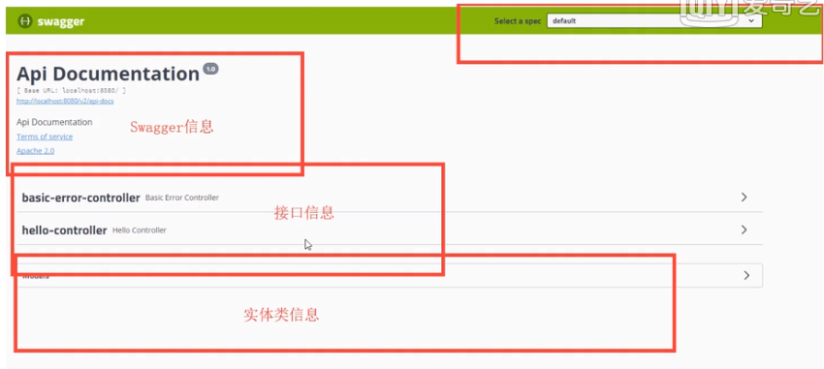

## 3.2.方法详解

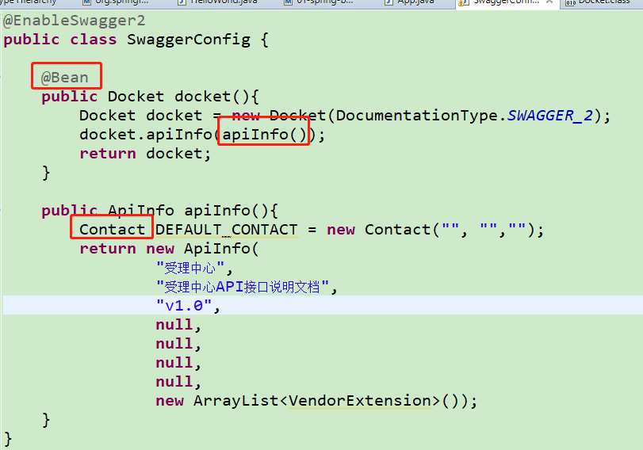

* 最重要的是@Bean以及下面的方法，方法名自己随便定义啊，但是返回体一定要是Docket。如下是我自己做的试验，看看就明白啦~~~

正确的写法是不应该有入参或者将入参设置为规定的入参，但是，我自定义了一个入参，启动就报错啦。

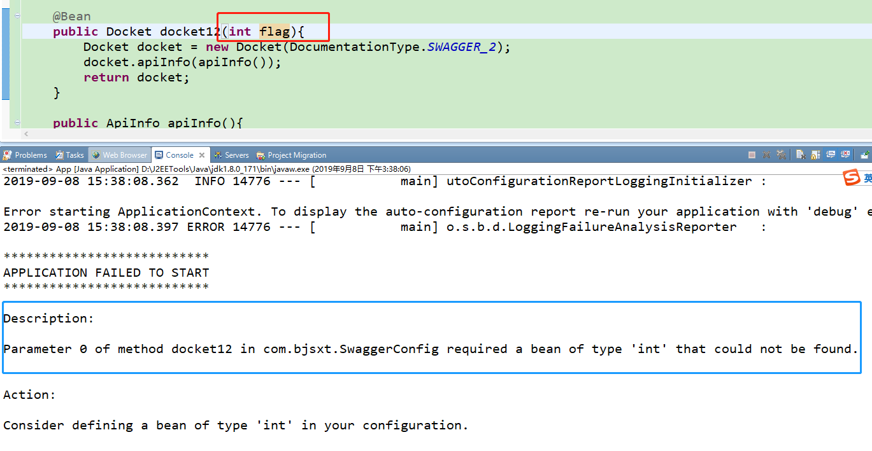

* ApiInfo看源码就知道是啥意思啦。
* Contact看源码就知道啥意思啦。

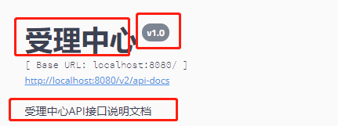

## 3.3.配置接口扫描

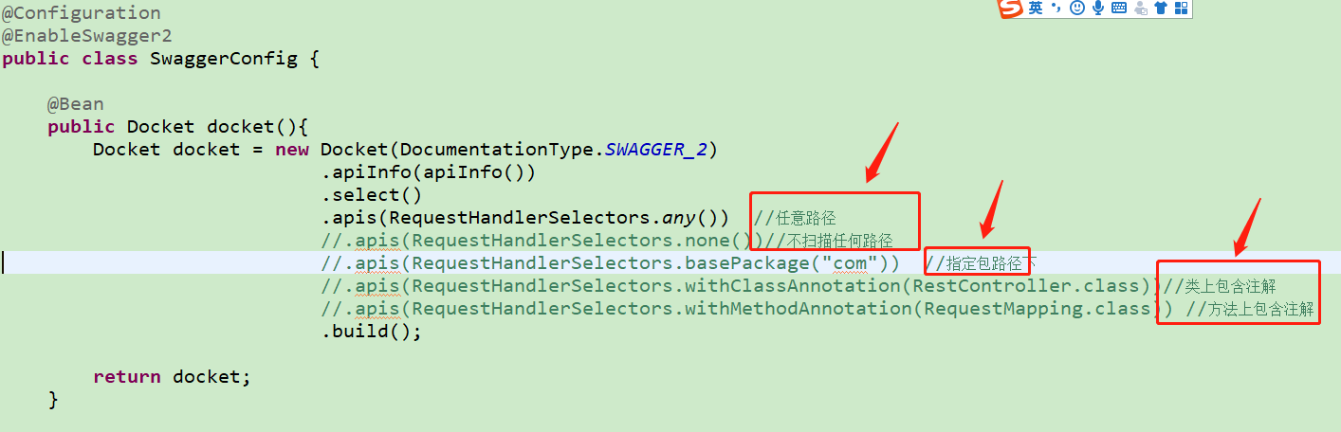

如果既有any ，又有none，那么最后是none。





如果既有any，又有不存在的包，那么最后还是扫不到。

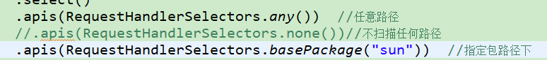



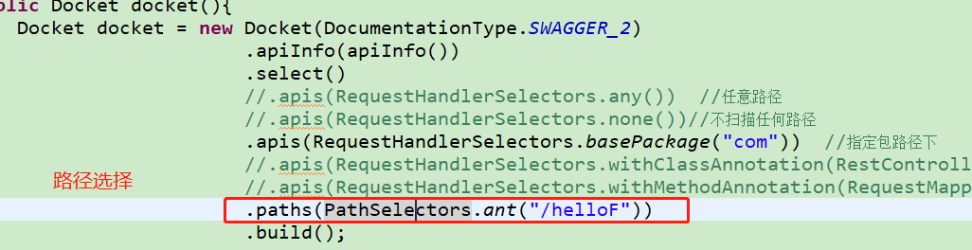

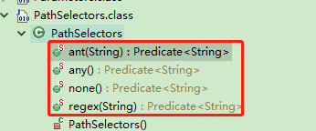

## 3.4.配置API分组

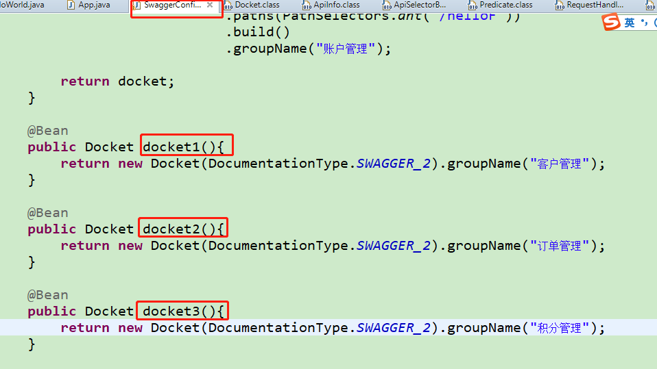

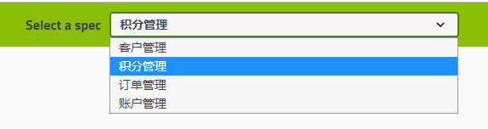

# 配置接口注解

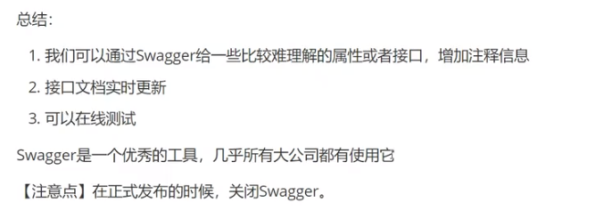

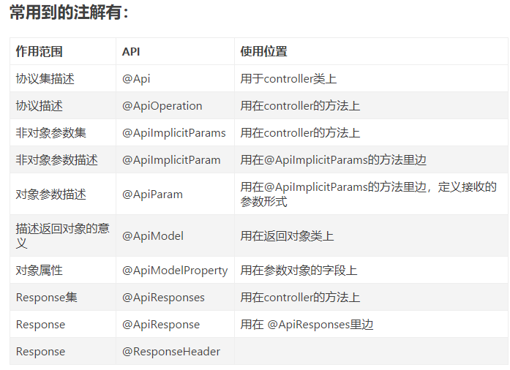

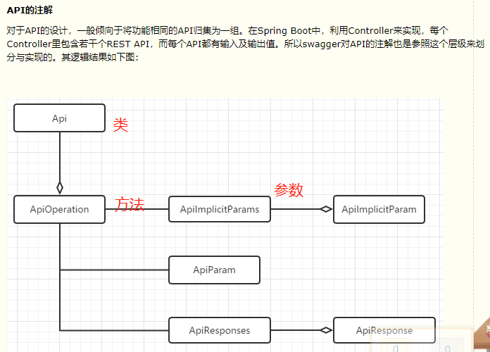

## 4.1.@Api注解-类

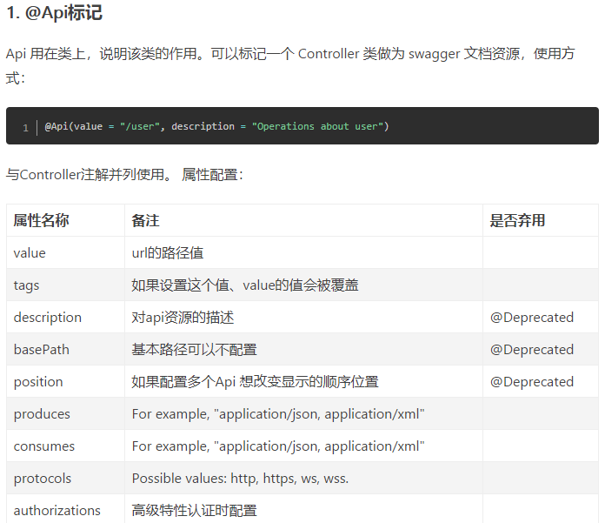

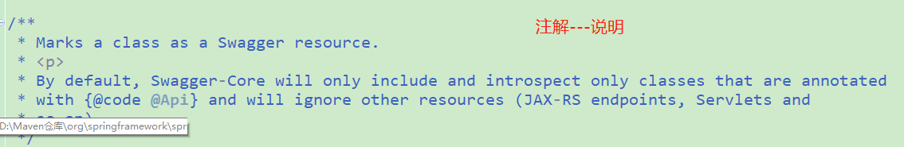

### 4.1.1.value

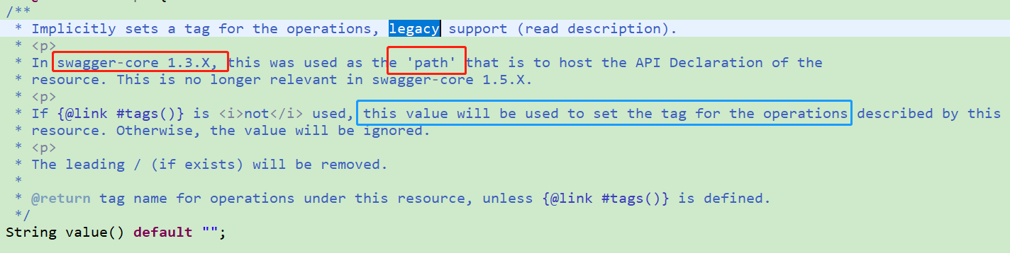

对于swagger2.9.2,我自己做了一下测试，发现value这个值根本不起作用啊。

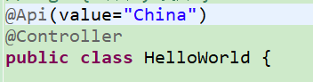

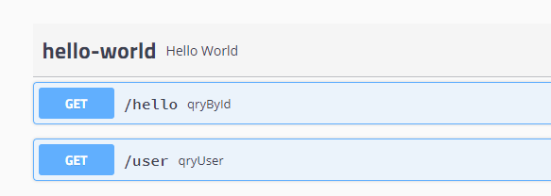

### 4.1.2.tags-类的分组/标签/概要

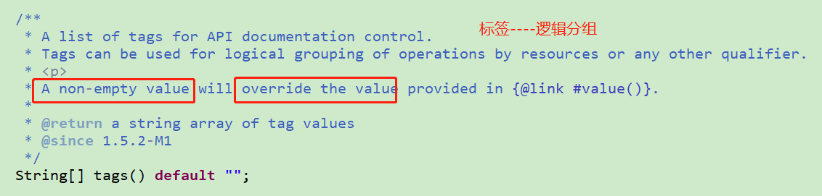

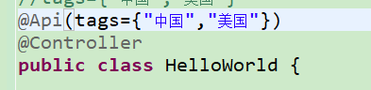

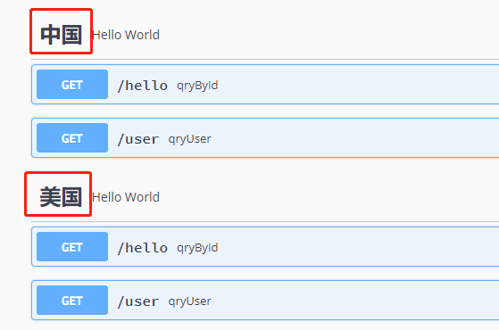

### 4.1.3.description-类的详细描述

被废弃了，但是依然还有用啊!~

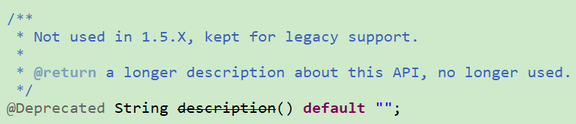



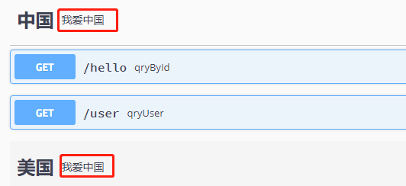

### 4.1.4.basePath

没用啦~~~

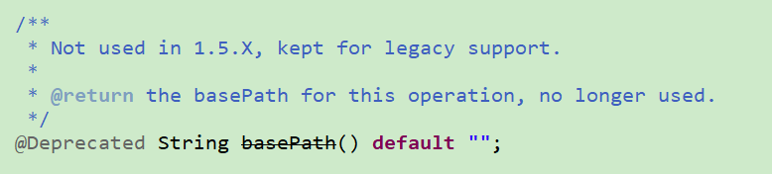

### 4.1.5.position

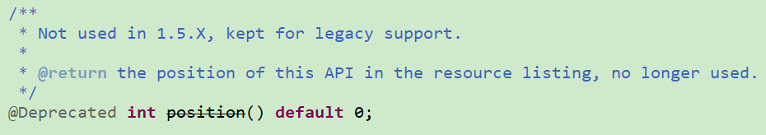

### 4.1.6.produces

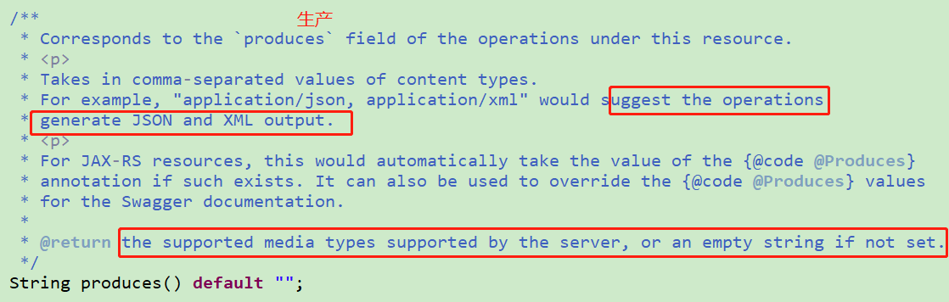

### 4.1.7.consumes

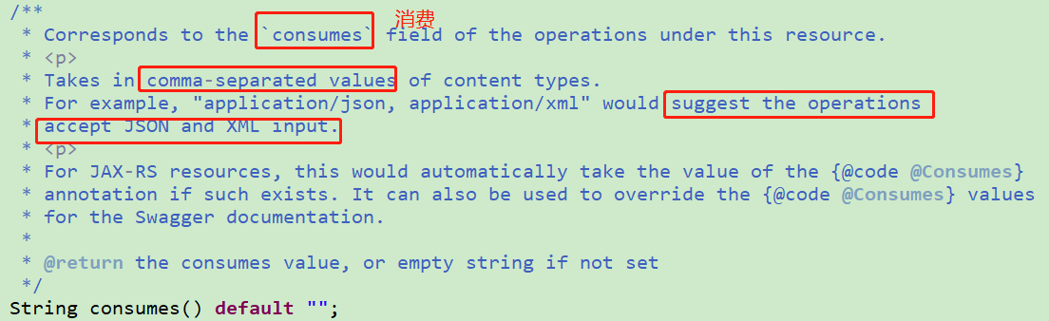

### 4.1.8.protocols

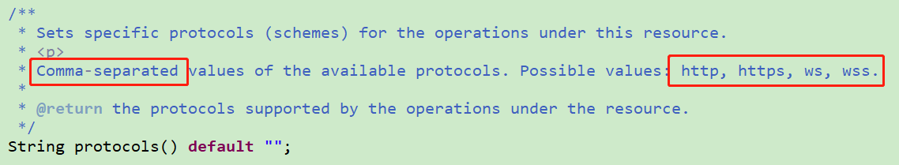

### 4.1.9. authorizations

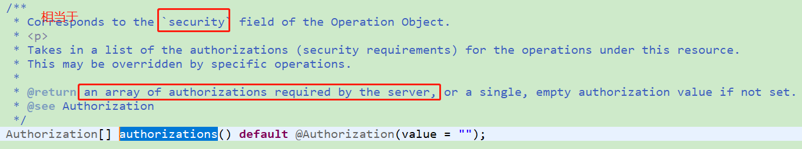

### 4.1.10. hidden

通过测试，发现不起作用

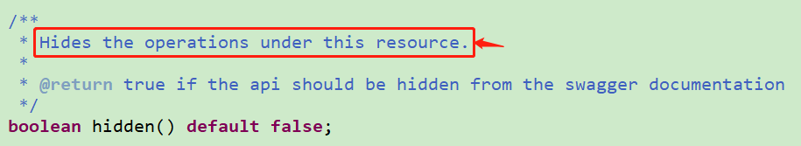

## [4.2.@ApiOperation](mailto:4.2.@ApiOperation)注解-方法

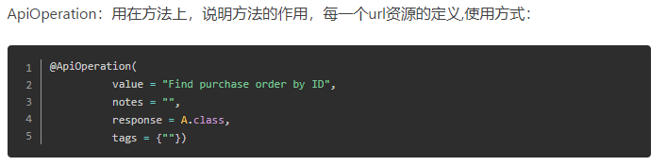

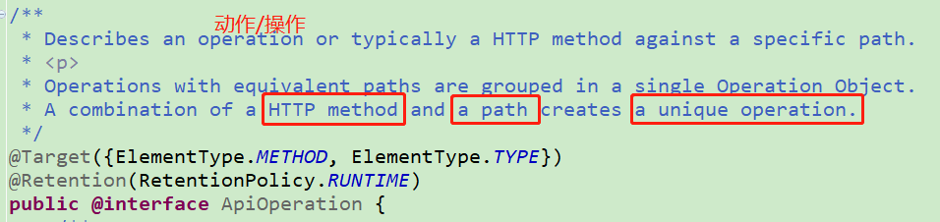

### 4.2.1.value-方法摘要

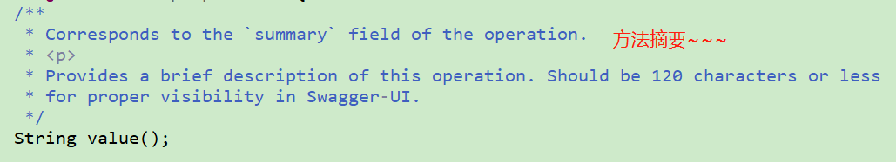

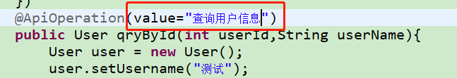

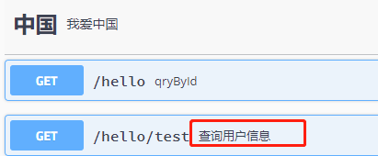

### 4.2.2.notes-方法详细描述

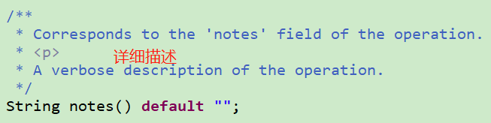

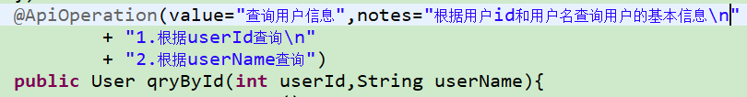

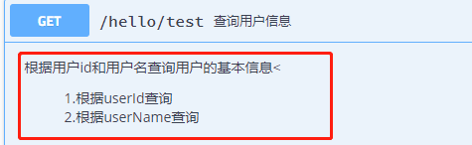

### 4.2.3.tags-方法的分组/标签

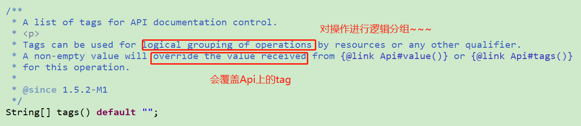

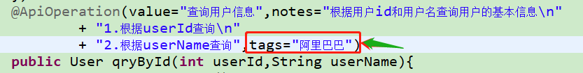

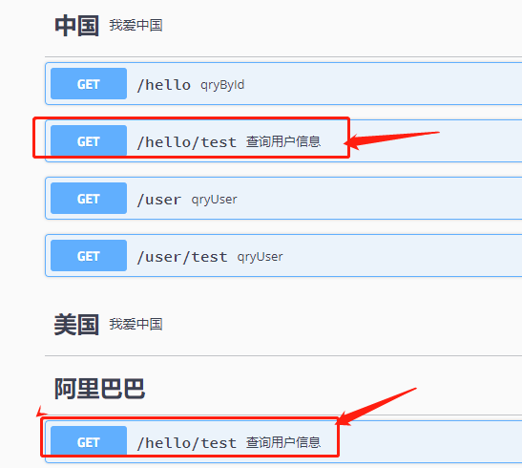

### 4.2.4.response

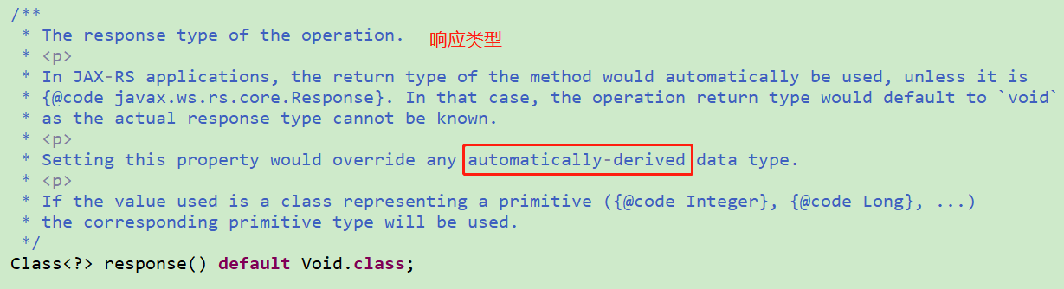

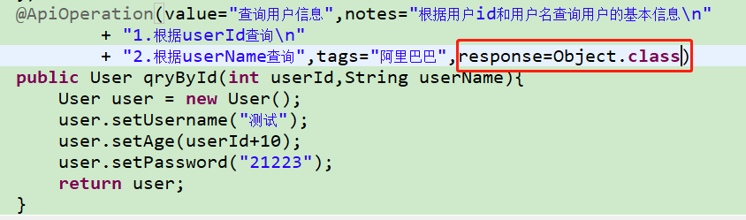

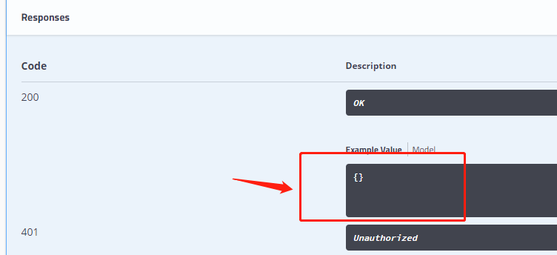

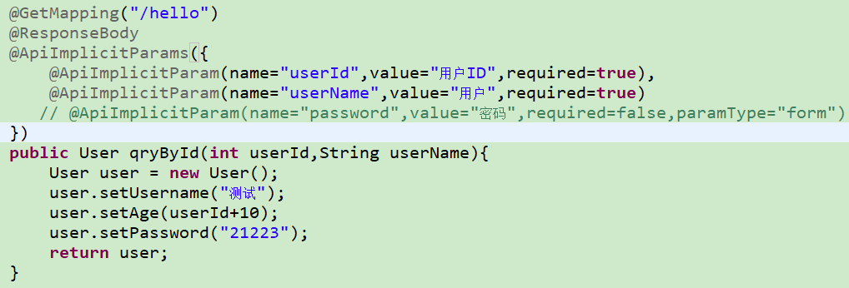

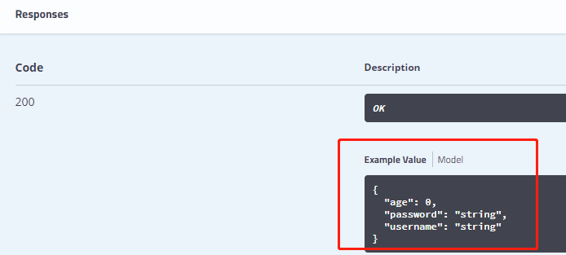

### 4.2.5. responseContainer

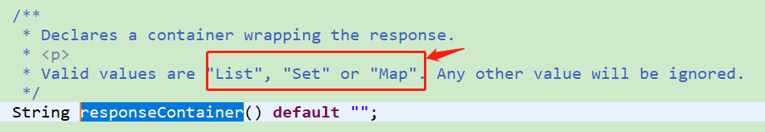

### 4.2.6.responseReference???

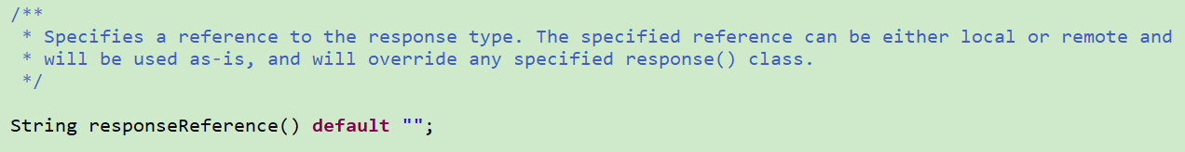

### 4.2.7.httpMethod

感觉没啥大用~~~

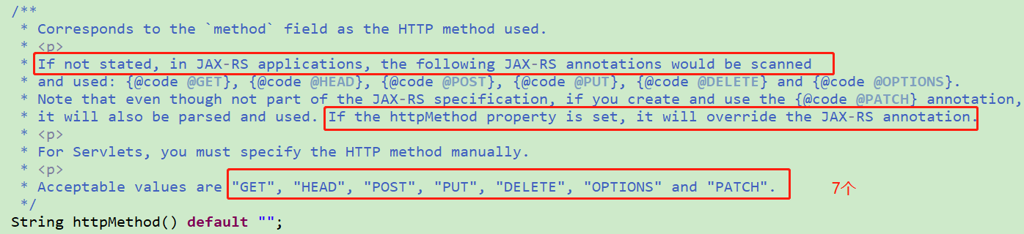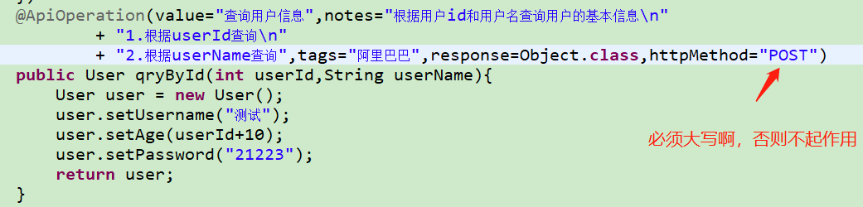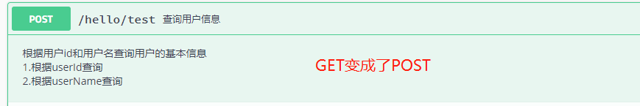  
4.2.8.nickname

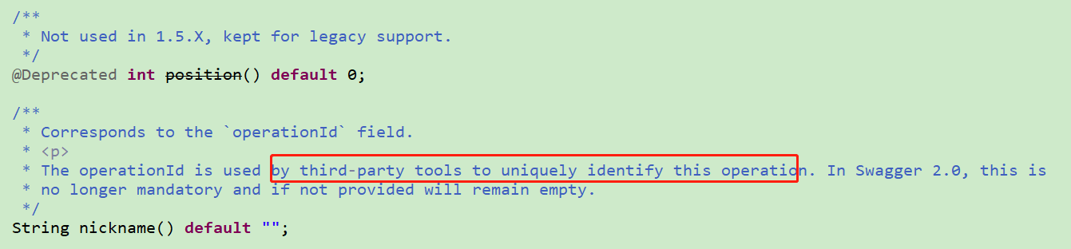

### 4.2.8.同Api

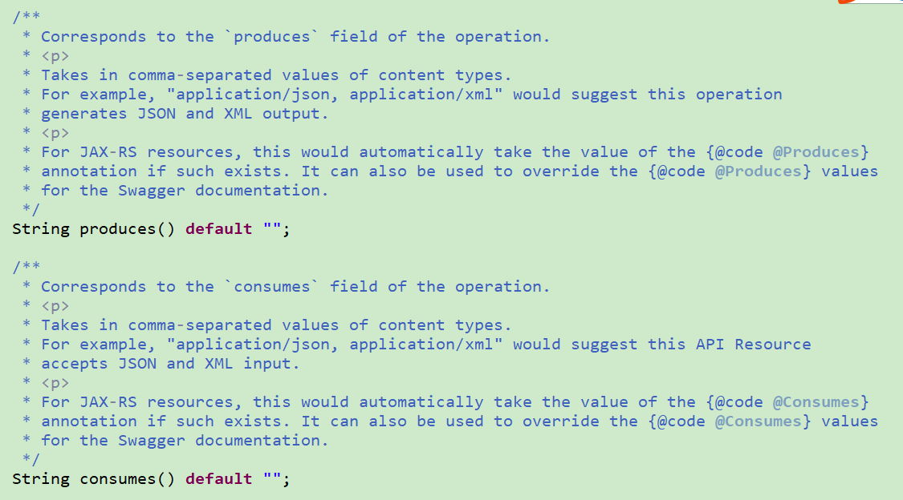

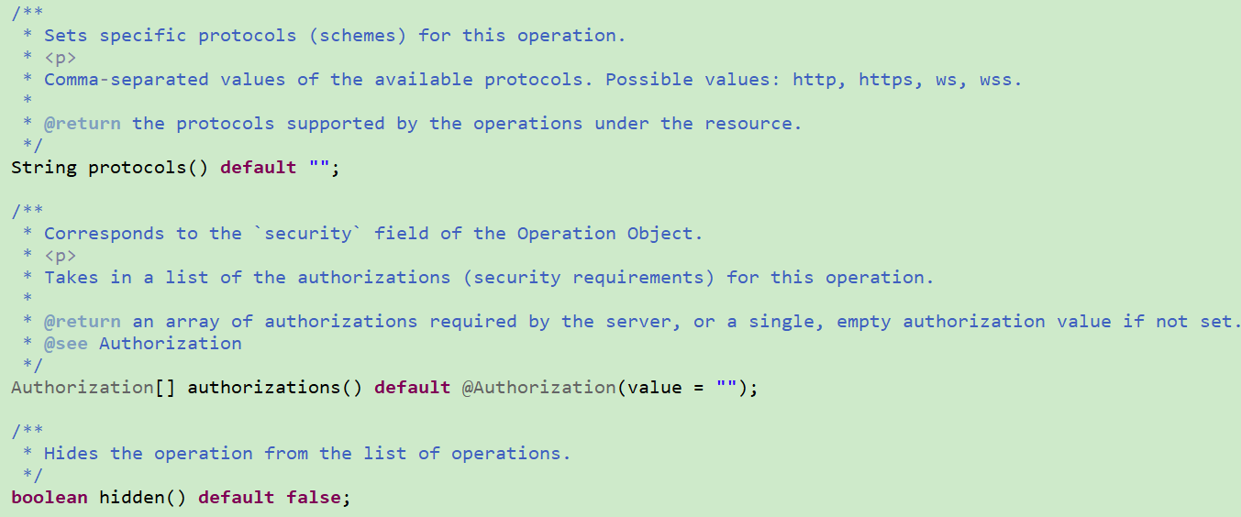

### 4.2.9.其他字段

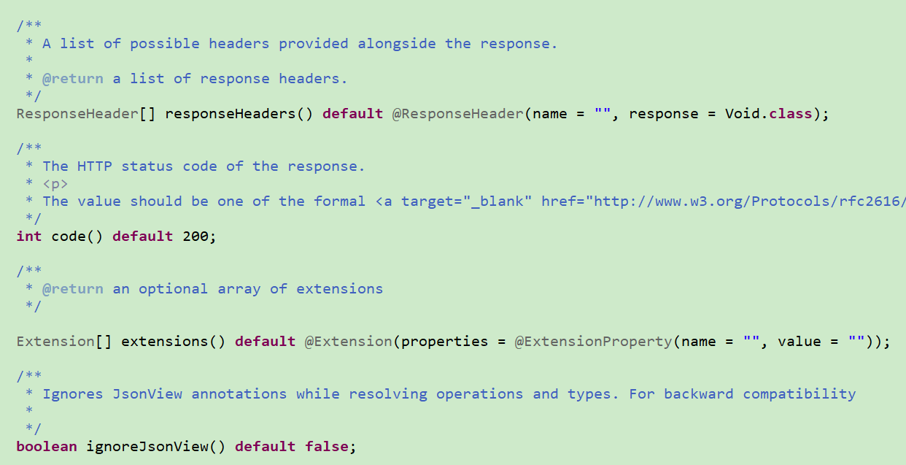

## [4.3.@ApiImplicitParams-](mailto:4.3.@ApiImplicitParams-)参数

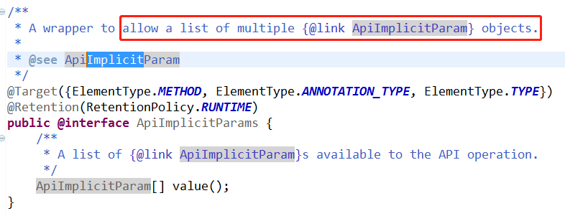

## [4.4.@ApiImplicitParam](mailto:4.4.@ApiImplicitParam)注解-参数

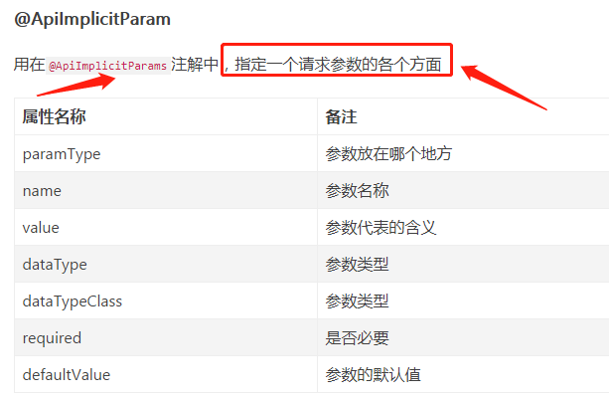

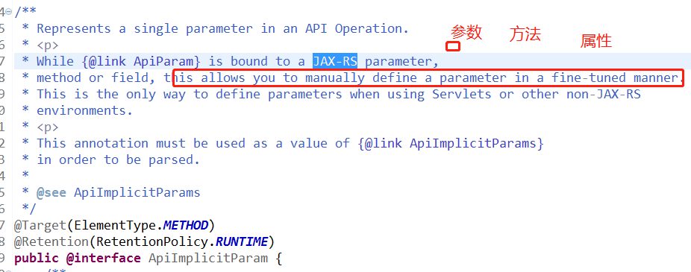

### 4.4.1.name-参数名称

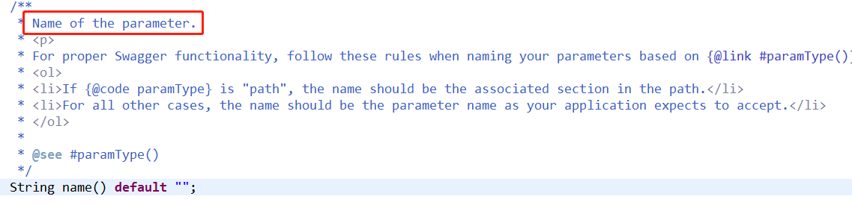

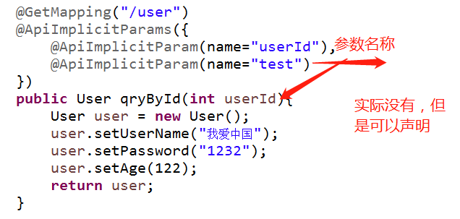

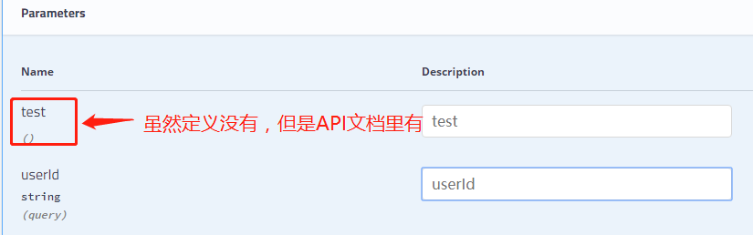

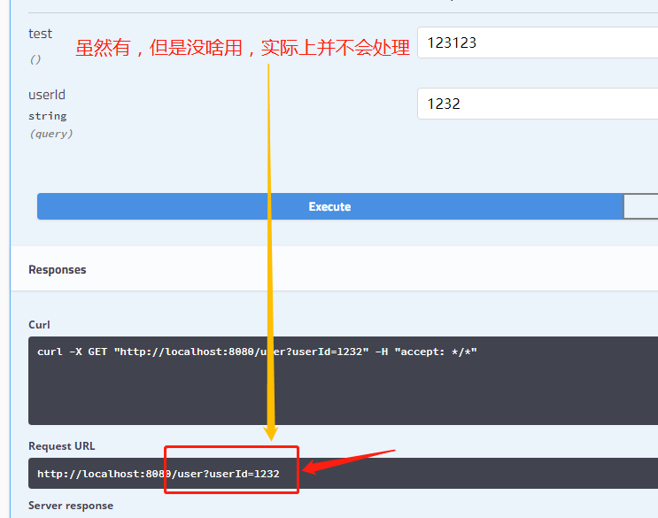

### 4.4.2.value-参数描述

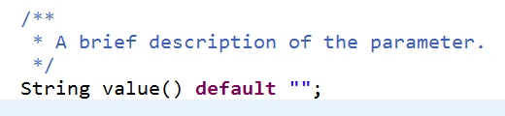

### 4.4.3.defaultValue-参数默认值

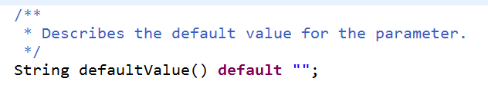

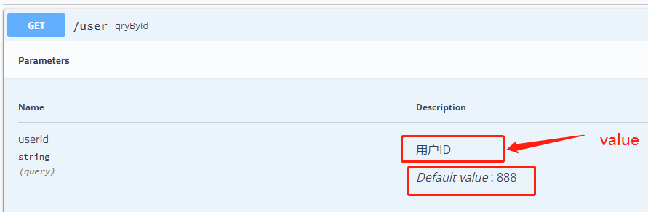

### 4.4.4.allowableValues-参数范围

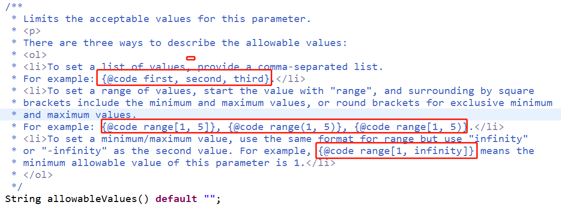



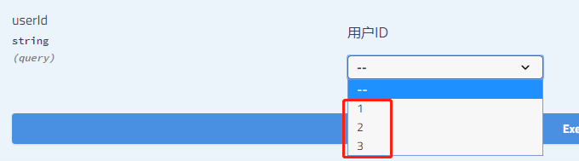

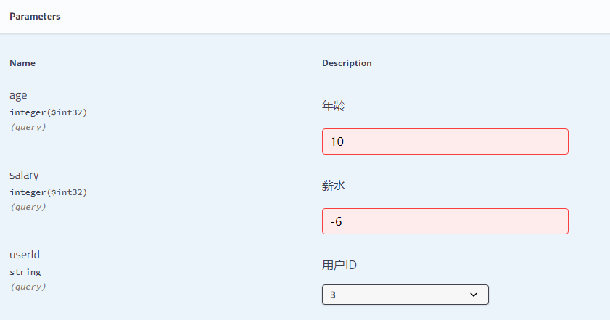

### 4.4.5.required-是否必填

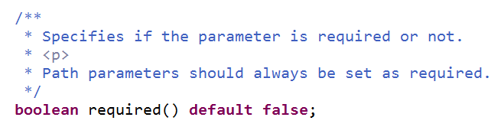

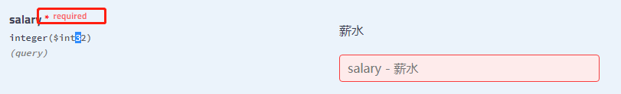

### 4.4.6.access-?

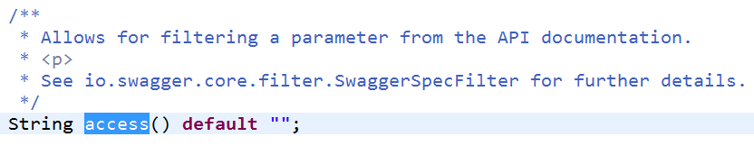

### 4.4.7. allowMultiple-?

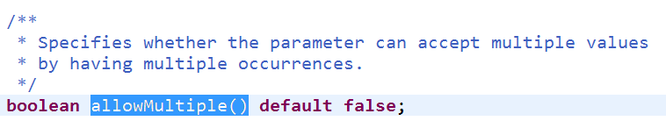

### 4.4.8.dataType-数据类型

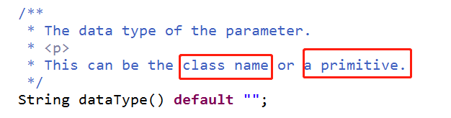

如果类名写错啦，页面上就变成ref啦，点击执行，执行不下去啊。

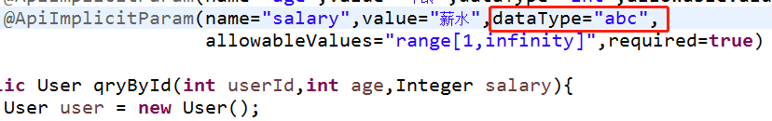

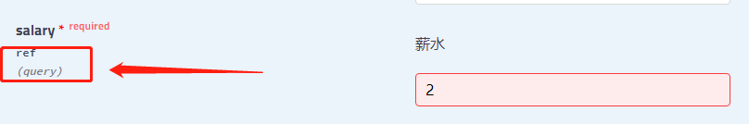

### 4.4.9.dataTypeClass-数据类型对应的类

和dataType的作用一致。

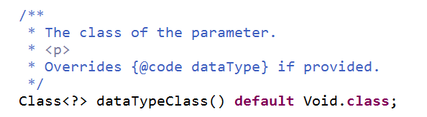

### 4.4.10.paramType-参数来源?

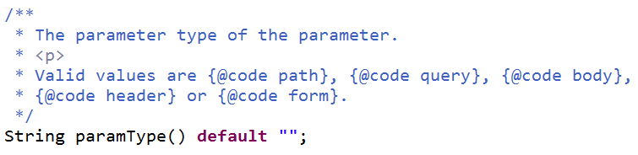

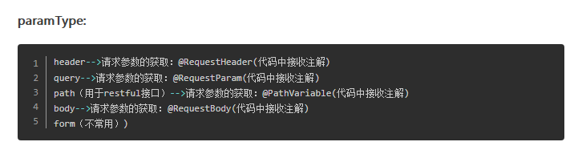

### 4.4.11.example-举例?

暂时不知道有啥用

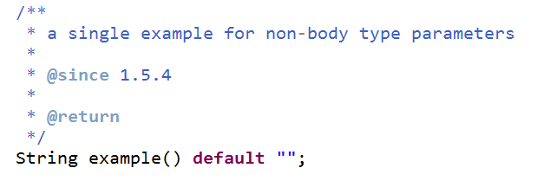

### 4.4.12.examples-?

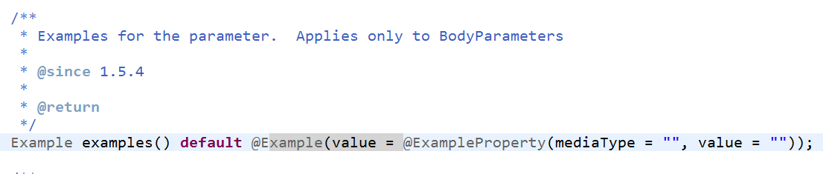

### 4.4.13.其它

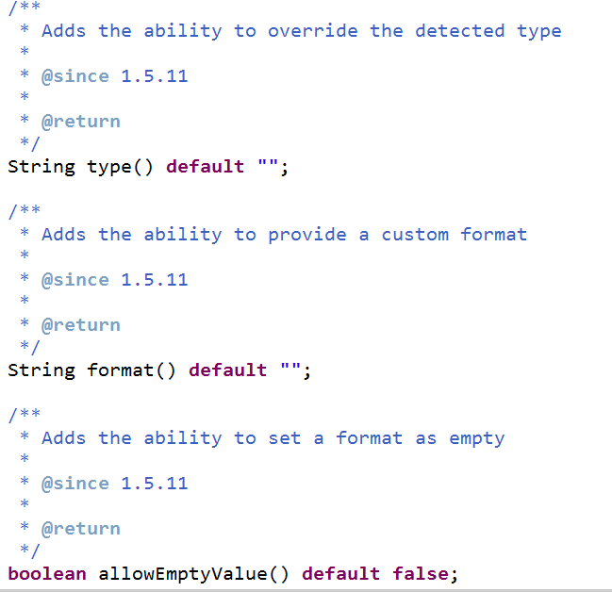

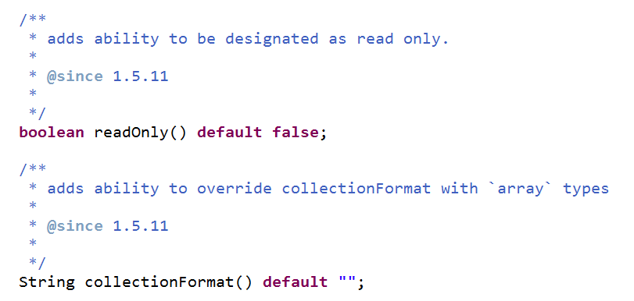

## [4.5@ApiParam](mailto:4.5@ApiParam)注解-参数

它和ApiImplicitParam有啥区别呢？

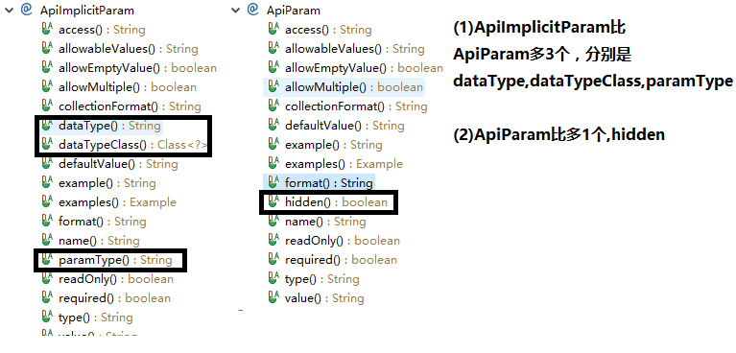

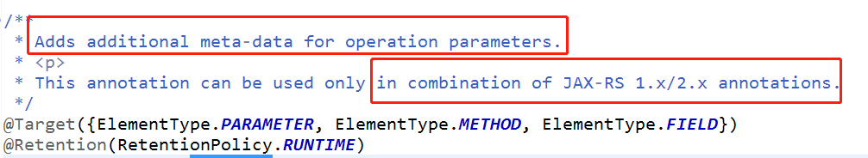

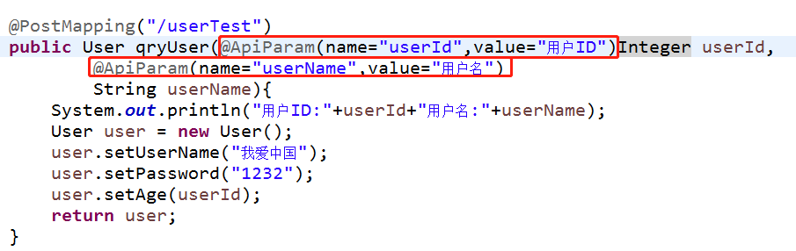

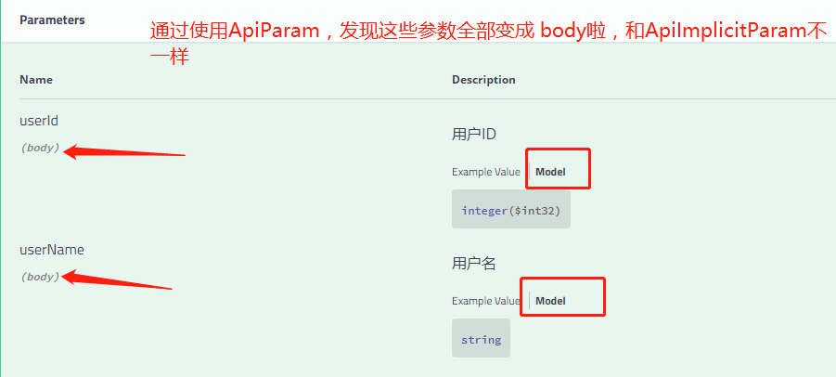

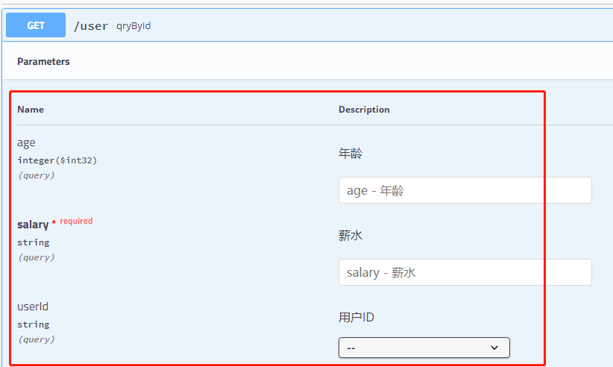

## [4.6.@ApiModel](mailto:4.6.@ApiModel)注解

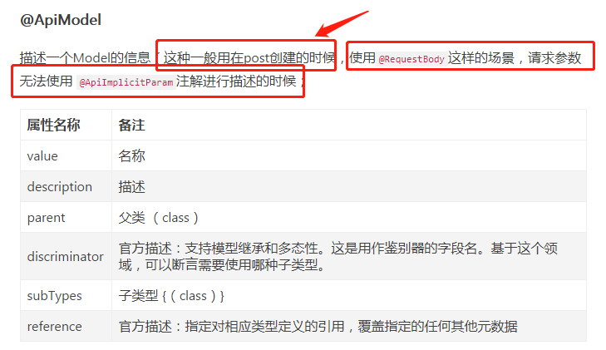

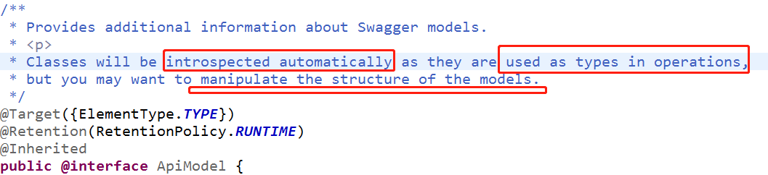

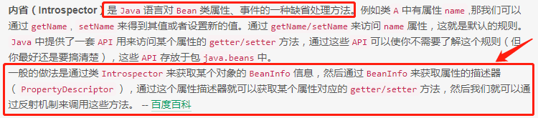

<https://www.cnblogs.com/peida/archive/2013/06/03/3090842.html>

### 4.6.1.value-Model名称

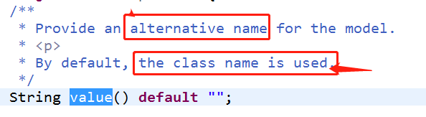

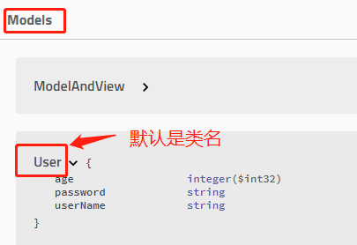



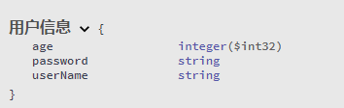

### 4.6.2.description-详细描述

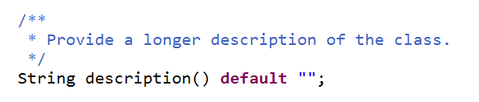

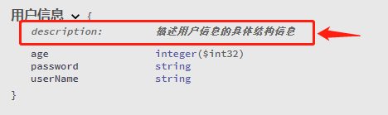

### 4.6.3. discriminator

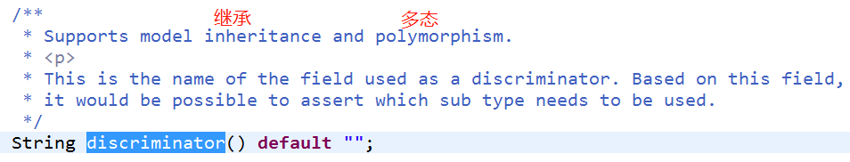

### 4.6.4.subTypes

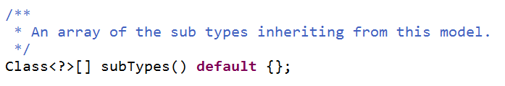

### 4.6.5.parent

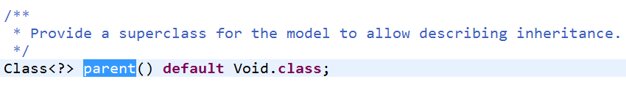

### 4.6.6.reference-引用?

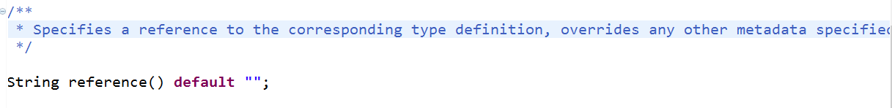

## [4.7.@ApiModelProperty](mailto:4.7.@ApiModelProperty)注解

直接看官方源码吧，不在叙述啦。

